1. **Tính Năng / Thành Phần: Màn Hình …**
   1. **Giao Diện Người Dùng**

* **Màn hình đăng nhập:**

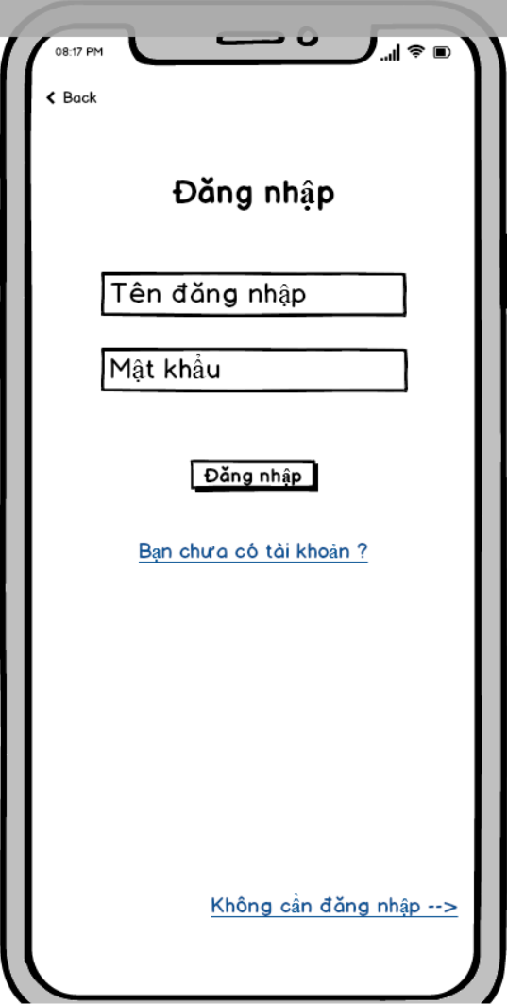

* 1. **Yêu Cầu Chức Năng**

|  |  |  |  |
| --- | --- | --- | --- |
| Item | Description | Action | Response |
| Back | Dùng để quay lại trang home | Nhấn vào | Quay lại trang home |
| ‘Đăng nhập’ button | Đăng nhập vào | Nhấn vào để đăng nhập | Vào được trang home |
| “Tên đăng nhập” textinput | Username tài khoản | Điền username của mình | Username sẽ hiển thị trong textinput |
| “Mật khẩu” textinput | Password tài khoản | Điền password của mình | Sẽ hiển thị lên các text ẩn |
| “Bạn chưa có tài khoản” link | Dùng để tạo tài khoản | Nhấn vào | Quay qua trang tạo tài khoản |
| “Không cần đăng nhập” link | Dùng để nghe nhạc mà không lưu lại thông tin | Nhấn vào | Quay lại trang home |

1. **Giao Diện Người Dùng**

* 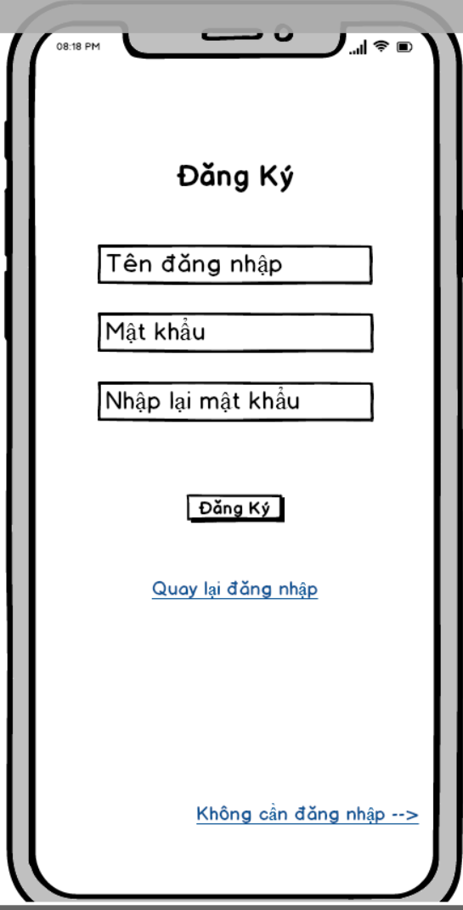
* - Yêu cầu chức năng:

|  |  |  |  |
| --- | --- | --- | --- |
| Item | Description | Action | Response |
| ‘Đăng ký” button | Đăng ký tài khoản | Nhấn vào để đăng ký | Thông báo đăng ký thành công |
| “Tên đăng nhập” textinput | Username tài khoản | Điền username của mình | Username sẽ hiển thị trong textinput |
| “Mật khẩu” textinput | Password tài khoản | Điền password của mình | Sẽ hiển thị lên các text ẩn |
| “Nhập lại mật khẩu” textinput | Password tài khoản | Điền lại password của mình | Sẽ hiển thị lên các text ẩn |
| “Quay lại đăng nhập” link | Quay lại trang đăng nhập | Nhấn vào | Màn hình quay lại trang đăng nhập |
| “Không cần đăng nhập” link | Quay lại trang home | Nhấn vào | Quay lại trang home |